Конкурс среди школьников
«Ручейки добра – нравственная и
культурная сторона Православия»
III – IV КЛАССЫ

РАБОТУ ВЫПОЛНИЛ (ФИО) __________________________________________________________
_____________________________________________________________________________________
ВОЗРАСТ ___________________________________________________________________________
ШКОЛА ____________________________________________________________________________
КЛАСС______________________________________________________________________________
ТЕЛЕФОН ___________________________________________________________________________
E-MAIL______________________________________________________________________________

Прочитайте текст и выполните задание.
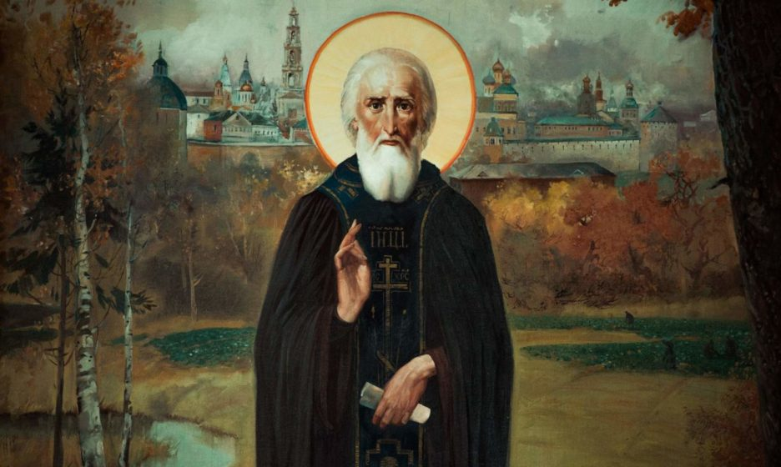
Преподобный Сергий Радонежский родился 14 мая 1314 года в Ростовской области от благочестивых родителей Кирилла и Марии. Ещё от чрева матери Бог избрал его на служение Себе. Незадолго до рождения младенца мать его в воскресный день, по своему обычаю, пришла на Литургию в церковь. Во время службы ребёнок трижды из утробы так громко вскрикнул, что голос его слышали все стоявшие в храме. Из сего уразумели все, что произойдет на свет великий светильник миру и служитель Пресвятой Троицы.
Когда наступил день рождения, Бог даровал Марии сына, которому нарекли имя Варфоломей. Достигнув семилетнего возраста, Варфоломей был отдан родителями учиться грамоте. Вместе с ним учились и два его брата: старший Стефан и младший Петр. Они учились хорошо и делали большие успехи, а Варфоломей отставал от них. Сильно печалился о том Варфоломей, горячо и со слезами молился, чтобы Бог даровал ему разумение грамоты. И Господь внял его молитве.
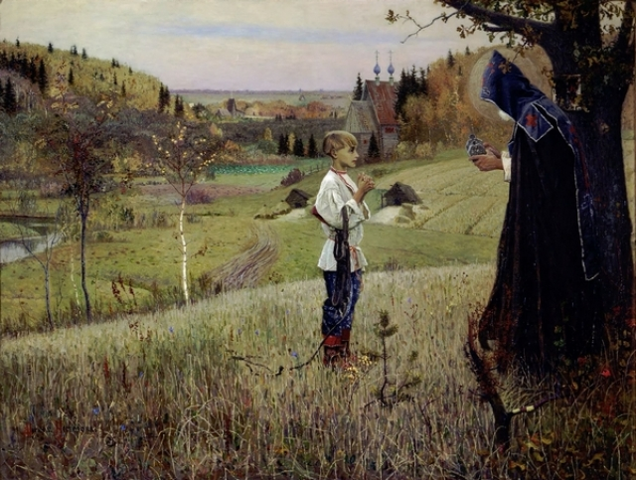
Однажды отец послал Варфоломея за лошадьми. Привыкший беспрекословно повиноваться воле своих родителей, отрок тотчас же отправился. Его путь проходил лесом. Здесь он встретил некоторого инока, который стоял среди леса и творил молитву. Варфоломей приблизился к старцу и, поклонившись ему, стал ожидать, пока тот не окончит своей молитвы. Старец благословил отрока и спросил, что ему нужно. Варфоломей отвечал: «Я отдан, отче, в книжное обучение, но мало разумею, что говорит мне мой учитель; очень скорблю я о сем и не знаю, что мне делать». Сказав сие, отрок попросил старца, чтобы он помолился о нем Господу. Инок исполнил просьбу Варфоломея. Окончив молитву, он благословил отрока и сказал: «Отныне Бог даст тебе, дитя мое, уразуметь то, что нужно, так что ты и других можешь поучать». При сем старец достал сосуд и дал Варфоломею как бы некоторую частицу от просфоры (т.е. богослужебного хлеба) и велел ему вкусить, говоря: «Возьми, чадо, и съешь; сие дается тебе в знамение благодати Божией и для разумения Святого Писания».
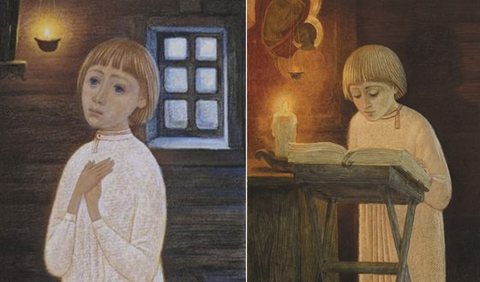
После сего старец хотел было продолжать свой путь, но обрадованный отрок стал усердно просить инока посетить дом его родителей. Уважавшие иноков родители Варфоломея с честью встретили желанного гостя. Они стали предлагать ему пищу, но он отвечал, что следует прежде вкусить пищи духовной, и когда все начали молиться, старец велел читать Варфоломею псалмы. «Я не умею, отче», – отвечал отрок. Но инок пророчески произнес: «Отныне Господь дарует тебе знание грамоты». И действительно, отрок тотчас же начал стройно читать псалмы. Родители его сильно дивились такой перемене, совершившейся с их сыном. При прощании старец сказал родителям святого: «Велик будет сын ваш пред Богом и людьми, он станет некогда избранной обителью Святого Духа и служителем Пресвятой Троицы». И пророчество старца исполнилось.
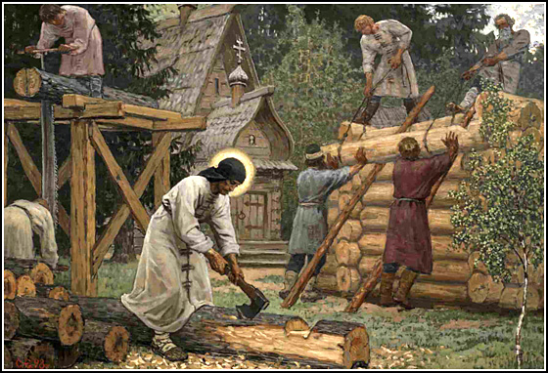
Вскоре после смерти своих родителей Варфоломей вместе с братом Стефаном переселился в место, удалённое от людских жилищ. В густом, дремучем лесу, которого не касалась рука человека, братья устроили хижину и воздвигли небольшую деревянную церковь. Укрепившись в молитвенных трудах и аскетических подвигах, Варфоломей принял монашеский постриг, в котором ему было дано имя Сергий. Несмотря на то, что Сергий жил уединённо, люди стали узнавать о нём. Одни говорили о его строгом воздержании, трудолюбии и прочих подвигах, другие удивлялись его простоте и незлобию и все поражались его смирению и душевной чистоте. Посему многие люди из окрестных городов и селений начали стекаться к преподобному, чтобы обратиться к нему за советом или получить утешение. Некоторые даже просили у Сергия позволения жить вместе с ним. Так под руководством преподобного собралось двенадцать человек. Через десять лет иноки упросили Сергия стать их духовным руководителем. Преподобный долго отказывался, смиренно желая окончить дни свои простым монахом, но затем уступил просьбе братии, приняв священный сан и звание игумена, став для насельников своей обители истинным пастырем. Постепенно молва о святом всё более возрастала и увеличивалась. За усердные подвижнические труды Господь даровал Своему угоднику необыкновенную чудодейственную силу: по молитве преподобного Сергия люди исцелялись от тяжелых душевных и телесных болезней. Тем не менее, уважаемый и прославляемый всеми преподобный Сергий оставался всё тем же смиренным иноком: людская слава не прельщала его; всё также продолжал он трудиться и служить всем примером.
Прожив много лет в большом воздержании среди неусыпных трудов, совершив много славных чудес, преподобный достиг глубокой старости. Ему исполнилось семьдесят восемь лет. За шесть месяцев до кончины, провидев свое отшествие к Богу, он призвал к себе братию и поручил руководить ею своему ученику Никону. В начале осени 1392 года он впал в тяжелый недуг, и 25 сентября (по новому стилю – 8 октября) отошел ко Господу.
5 (по новому стилю – 18) июля 1422 года, по особому откровению, были обретены нетленные мощи преподобного Сергия. Когда открыли его могилу, то оказалось, что вокруг гроба подвижника стояла вода, но она не касалась ни мощей преподобного, ни его одежды, а его тело сохранилось целым и невредимым. Так Господь возвеличил Своего угодника, который при жизни бегал мирской славы, и даровал ему по кончине великую силу помогать всем, кто прибегает к нему в молитве.

Задание 1. Посмотрите на картинки и, вспомнив житие преподобного Сергия Радонежского, соедините их таким образом, чтобы у Вас получился рассказ о том, как преподобный Сергий чудесным образом научился читать.
1.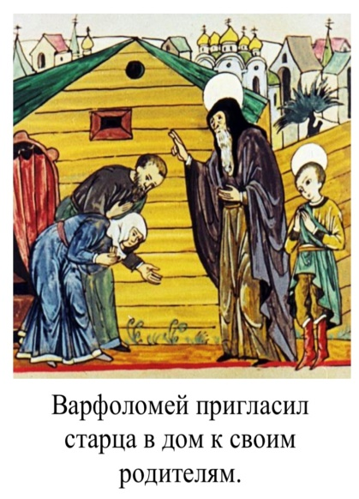2. 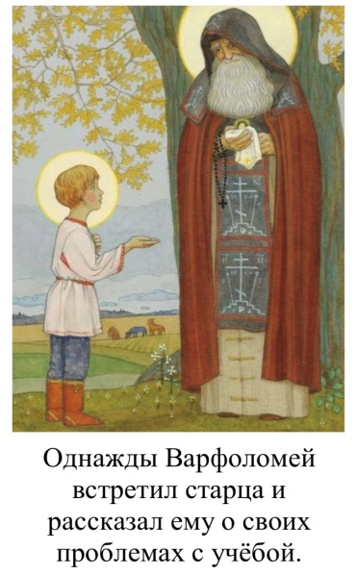3. 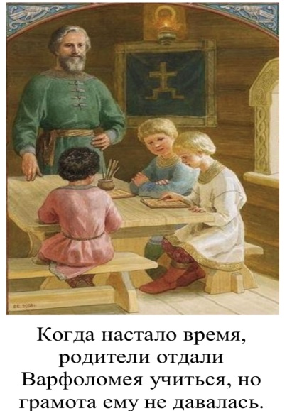4.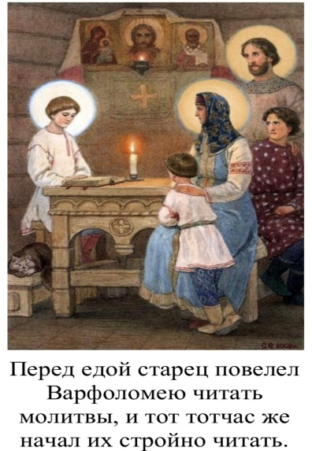5.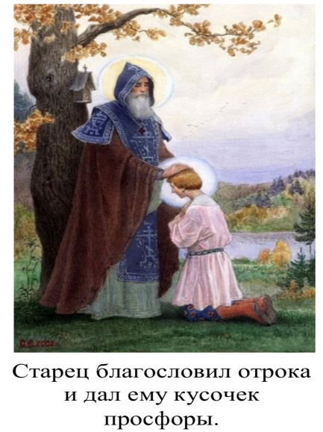6. 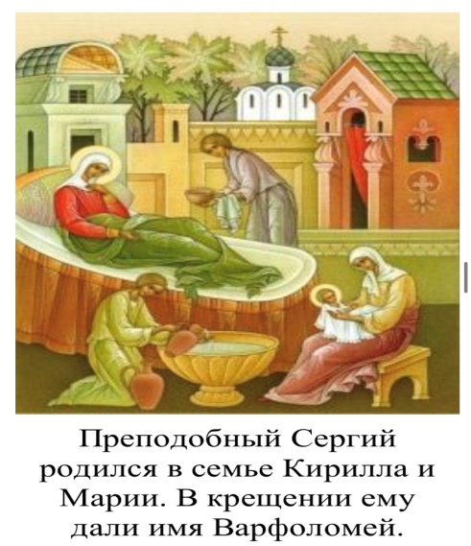

Задание 2.
Принимая монашеский постриг, преподобный Сергий Радонежский, как и прочие монахи, дал Богу три обета: послушания, нестяжания и целомудрия (духовно-телесной чистоты).
Составьте из предложенных слов пословицы, впишите их в пустые ячейки, укажите, какому из монашеских обетов они, по Вашему мнению, соответствуют и объясните значение этих пословиц.

1. Довольствуется, кто, малым, счастлив, тот.

1.1. Какому обету соответствует пословица? _____________________
____________________________________________________________
1.2. Значение пословицы ______________________________________
____________________________________________________________
2. Зрят, от, очи, сердца, чисто, чистого.
2.1. Какому обету соответствует пословица? _____________________
____________________________________________________________
2.2. Значение пословицы ______________________________________
____________________________________________________________
3. Ломит, не, отцов, послушному, приказ, спину, сыну.
3.1. Какому обету соответствует пословица? _____________________
____________________________________________________________
3.2. Значение пословицы ______________________________________
____________________________________________________________

Задание 3 . Решите кроссворд.
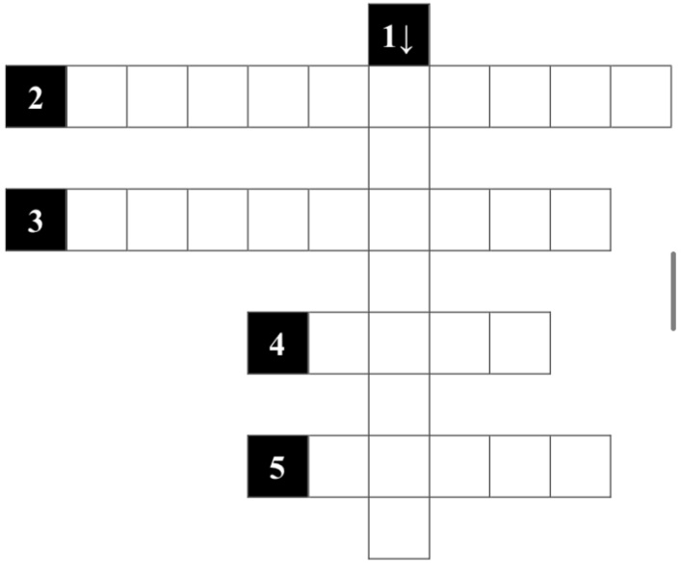
1) Название богослужения, во время которого преподобный Сергий, будучи еще младенцем, трижды прокричал из утробы матери.
2) Имя, которое преподобный Сергий получил в Крещении.
3) Место жительства и подвига монахов.
4) Кто из родственников вместе с преподобным Сергием удалился в безлюдное место после смерти его родителей?
5) Так называется описание жизни святого подвижника, прославленного Церковью.

Задание 4.
В жизнеописании преподобного Сергия Радонежского говорится о том, что он был строгим постником и усердным молитвенником. Выбрав монашеский путь жизни, преподобный Сергий ревностно подвизался, умерщвляя свою плоть постом, бдением и многоразличными трудами. Однако христианство – это не только изнурение тела ради спасения души. В Православной Церкви существует множество праздников в честь Господа и прославивших Его святых.
Разгадайте ребусы, впишите пропущенные слова в четверостишие, прочитайте его и ответьте на предложенные вопросы.

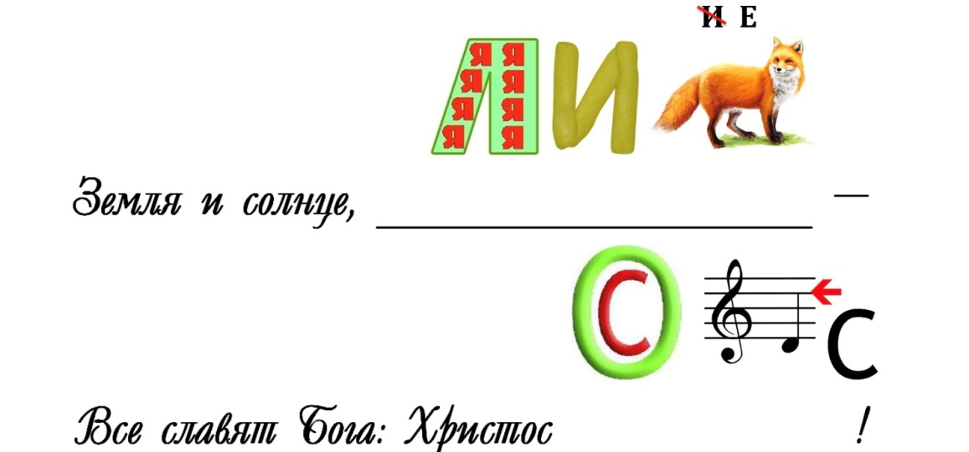
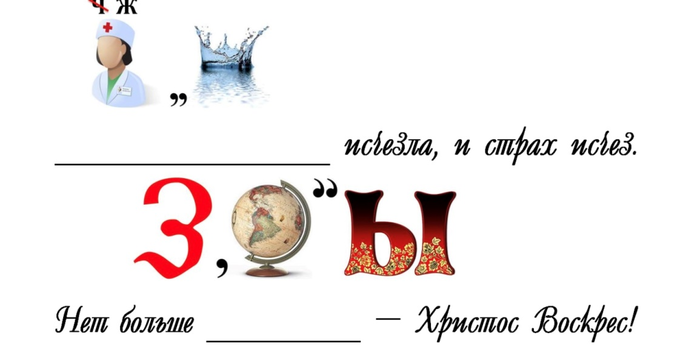

Вопросы к заданию:
1. Какому христианскому празднику посвящено четверостишие?
_____________________________________________________________
_____________________________________________________________
2. В какое время года отмечается этот праздник?
_____________________________________________________________
_____________________________________________________________
3. Какое событие православные христиане вспоминают в этот день?
_____________________________________________________________
_____________________________________________________________
4. В каком городе произошло это событие?
_____________________________________________________________
_____________________________________________________________
5. Кто первым из людей узнал об этом событии?
_____________________________________________________________
_____________________________________________________________
6. Какие угощения православные христиане традиционно готовят и приносят в храм для освящения на этот праздник?
_____________________________________________________________
_____________________________________________________________
Задание 5.
Распределите праздники по временам года (впишите соответствующие буквы в таблицу):

Осень | Зима | Весна | Лето

Праздники:
А. Покров
Б. Сретение
В. Успение Пресвятой Богородицы
Г. Пасха
Д. Введение во храм Пресвятой Богородицы
Е. День славянской письменности и культуры
Ж. День народного единства
Г. Преображение Господне

Задание 6. Какая добродетель находится между двумя пороками?
1. расточительность - ……. - скупость,
2. вредность - …….. - угодничество,
3. безрассудная отвага - …… - трусость,
Слова для справок: дружелюбие, щедрость, мужество.

Задание 7. Соедините начало и конец половиц.
Ответы запишите в таблицу
1. В добрый час молвить, | А. добром платят.
2. Спорить – спорь, | Б. а враг поддакивает.
3.За доброго человека | В. а в правде.
4. За добрые дела | Г. а браниться грех.
5. Друг спорит, | Д. в дурной помолчать.
6. Не в силе честь, | Е. до ста лет детёнок.
7. Не тот прав, кто сильный, | Ж. сто рук поднимут.
8. Что материнской рукой дано, | З. а земля людей.
9. Для матери ребёнок - | И. лучше богатства.
10.Мать кормит детей, | К. а тот, кто честный.
11. Доброе братство | Л. то впрок пойдёт.
1 | 2 | 3 | 4 | 5 | 6 | 7 | 8 | 9 | 10 | 11

